ОБЩИЕ СВЕДЕНИЯ
Муниципальное казенное общеобразовательное учреждение «Пельгорская основная общеобразовательная школа.
Тип образовательной организации: общеобразовательная организация.
Юридический адрес ОО: 187041, Российская Федерация, Ленинградская область, Тосненский район, г.п. Рябово, ул. Школьная, д. 10.
Фактический адрес ОО: 187041, Российская Федерация, Ленинградская область, Тосненский район, г.п. Рябово, ул. Школьная, д. 10.
Руководители
Должность | Фамилия,  имя, отчество | Телефон
Директор | Игошина Галина Николаевна | (81361) 68-221
Заместитель директора по воспитательной работе | Сычева Марина Николаевна | (81361) 68-221

 | Должность | Фамилия,  имя, отчество | Телефон
Ответственные работники муниципального органа управления образованием | Главный специалист комитета образования администрации муниципального образования Тосненский район Ленинградской области | Устенко Елена Владимировна | (81361) 2-19-39
Ответственные работники Госавтоинспекции | Начальник ОГИБДД ОМВД России по Тосненскому району Ленинградской области | Иванов А. | (81361) 93-601
Ответственные работники Госавтоинспекции | Инспектор ОГИБДД ОМВД России по Тосненскому району Ленинградской области по безопасности дорожного движения | Бисеров  Дмитрий  Сергеевич | (81361) 93-489
Ответственные работники за организацию работы по профилактике детского дорожно-транспортного травматизма | Инспектор по пропаганде и безопасности дорожного движения ОГИБДД ОМВД России по Тосненскому району Ленинградской области | Егорова  Мария  Юрьевна | (81361) 93-895
Руководитель или ответственный работник дорожно-эксплуатационной организации, осуществляющей содержание улично-дорожной сети | Инспектор дорожного надзора ГКУ «Ленавтодор»  Администрация Рябовского городского поселения | Кручинин Александр Дмитриевич  Чирков Виктор Васильевич | (812) 251-02-35  (81361)79-352
Руководитель или ответственный работник дорожно-эксплуатационной организации, осуществляющей содержание технических средств организации дорожного движения | Инспектор дорожного надзора ГКУ «Ленавтодор»  Администрация Рябовского городского поселения | Кручинин Александр Дмитриевич  Чирков Виктор Васильевич | (812) 251-02-35  (81361)79-352

Количество обучающихся: 62 человека.
Наличие информационного стенда по БДД: имеется, рекреация 1-го этажа.
Наличие уголка по БДД: имеется.
Наличие кабинета (класса) по БДД: не имеется.
Наличие методической литературы и наглядных пособий (краткий перечень): стенды: переход железнодорожных путей, места, где можно и где нельзя играть, правила перехода дорог по пешеходному переходу, шагая осторожно, безопасность на дороге, безопасный путь из школы домой, опасный путь из школы домой, движение пешеходов по проезжей части.
Наличие учебной площадки для проведения практических занятий по БДД: не имеется.
Наличие автобуса в ОО: не имеется.
Время занятий в ОО: | с 8.30 по 15.00
Внеклассные занятия: | с 14.00 по 17.00

Телефоны оперативных служб:
Единая служба спасения | 112
Пожарная служба | 01/101
Скорая помощь | 03/103
Полиция | 20-002/102
Госавтоинспекция | 93-735

1. ПЛАН-СХЕМЫ ОО
1.1. План-схема района расположения ОО.
Пути движения транспортных средств и детей

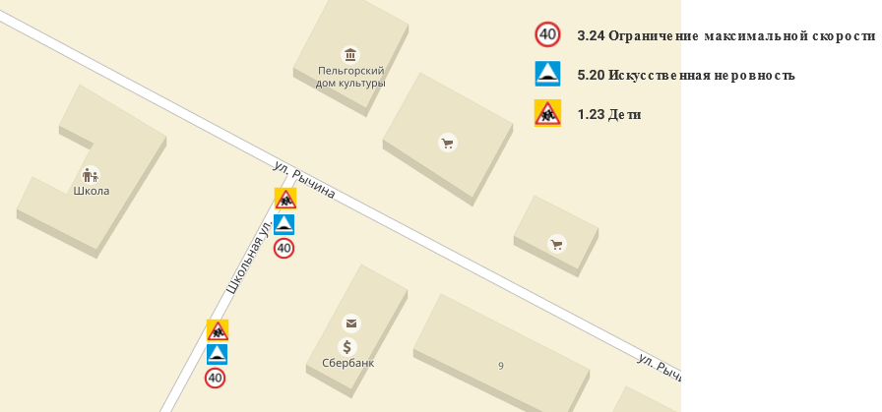

1.2. Схема организации дорожного движения в непосредственной близости от ОО (размещение соответствующих технических средств, маршруты движения детей, расположение парковочных мест автотранспорта)

1.3. Маршруты движения пеших организованных групп детей ОО (стадион, парк, спортивно-оздоровительный комплекс и др.)

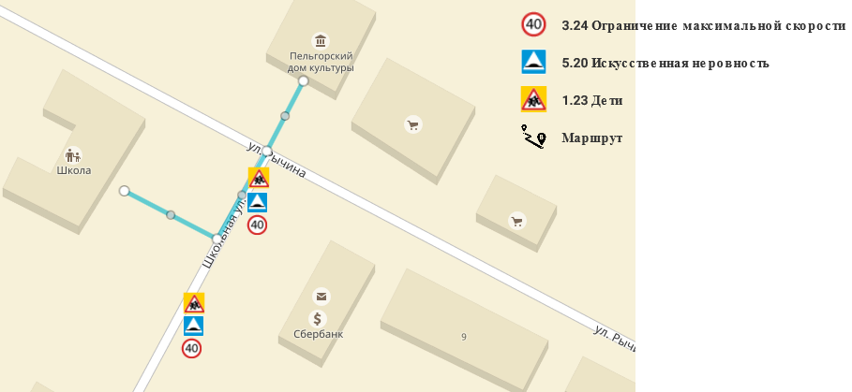

1.4. Пути движения транспортных средств к местам разгрузки/погрузки
и рекомендуемые пути передвижения детей по территории ОО

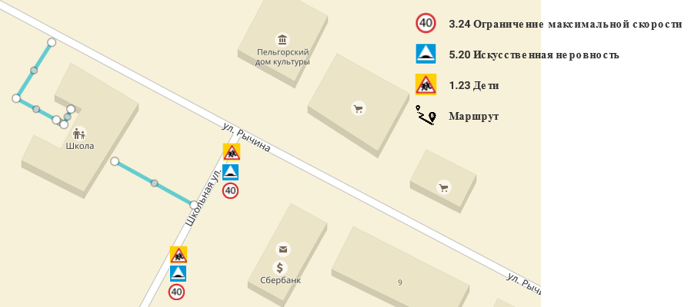

2. Сведения об изменениях, внесенных в паспорт дорожной безопасности ОО
____________________________________________________________________
____________________________________________________________________
____________________________________________________________________
____________________________________________________________________
____________________________________________________________________
____________________________________________________________________
____________________________________________________________________
____________________________________________________________________
____________________________________________________________________
____________________________________________________________________
____________________________________________________________________
____________________________________________________________________
____________________________________________________________________
____________________________________________________________________
____________________________________________________________________
____________________________________________________________________
____________________________________________________________________
____________________________________________________________________
____________________________________________________________________
Иные сведения_______________________________________________________
____________________________________________________________________
____________________________________________________________________
____________________________________________________________________
____________________________________________________________________
____________________________________________________________________
____________________________________________________________________
____________________________________________________________________
____________________________________________________________________
____________________________________________________________________
____________________________________________________________________
____________________________________________________________________
____________________________________________________________________
____________________________________________________________________
____________________________________________________________________
____________________________________________________________________
____________________________________________________________________
____________________________________________________________________
____________________________________________________________________
____________________________________________________________________
____________________________________________________________________
____________________________________________________________________
____________________________________________________________________

ПРЕДЛОЖЕНИЯ И ЗАМЕЧАНИЯ КОНТРОЛИРУЮЩИХ ОРГАНОВ
Дата | Должность | ФИО | Содержание

ОГЛАВЛЕНИЕ
ОБЩИЕ СВЕДЕНИЯ 2
1. ПЛАН-СХЕМЫ ОО 4
1.1. План-схема района расположения ОО. Пути движения транспортных средств и детей 4
1.2. Схема организации дорожного движения в непосредственной близости от ОО (размещение соответствующих технических средств, маршруты движения детей, расположение парковочных мест автотранспорта) 5
1.3. Маршруты движения пеших организованных групп детей ОО (стадион, парк, спортивно-оздоровительный комплекс и др.) 6
1.4. Пути движения транспортных средств к местам разгрузки/погрузки и рекомендуемые пути передвижения детей по территории ОО 7
2. Сведения об изменениях, внесенных в паспорт дорожной безопасности ОО…8

ПРЕДЛОЖЕНИЯ И ЗАМЕЧАНИЯ КОНТРОЛИРУЮЩИХ ОРГАНОВ 9

Моделирующая программа размещена по адресу: http://passportbdd.ru/, режим доступа – свободный
Моделирующая программа размещена по адресу: http://passportbdd.ru/, режим доступа – свободный
Моделирующая программа размещена по адресу: http://passportbdd.ru/, режим доступа – свободный
Моделирующая программа размещена по адресу: http://passportbdd.ru/, режим доступа – свободный

